柳 州 市 社 会 保 险 事 业 局

柳州市社会保险事业局关于建立
特殊工种提前退休联审制度的通知

各县、柳江区社保局，局各有关科室：
为提高特殊工种经办管理服务能力，进一步维护和保障企业职工合法权益，根据《人力资源社会保障部关于进一步加强企业特殊工种提前退休管理工作的通知》（人社部发〔2018〕73号）文件要求，从2019年11月起，执行特殊工种提前退休联审制度。现就有关事项通知如下：
- 工作职责范围
符合国家规定的从事特殊工种提前退休条件，向我局申请领取基本养老金的企业职工或灵活就业参保人员
- 申报主体
（一）单位从事特殊工种的参保人员，由所在单位负责代为申报。
（二）从事特殊工种的档案托管人员，由档案托管单位负责代为申报。
- 特殊工种提前退休审核程序及要求
办理流程：
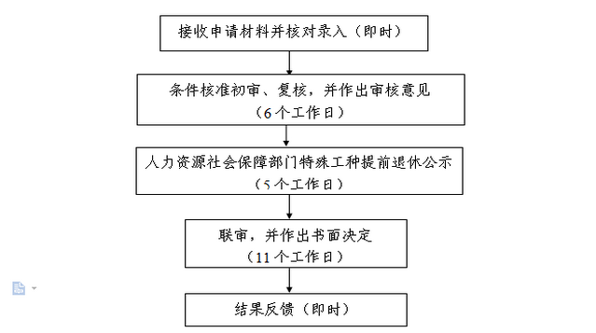

特殊工种提前退休须提前一个月申报。
每月月底前由申报单位提供下月（提前一个月申报）符合特殊工种退休条件参保人员的人事档案等相关材料（档案预审申请表、身份证复印件、特殊工种提前退休申请表、参加城镇企业职工基本养老保险人员退休公示、档案目录清单）向我局申报。人事档案要求目录清晰、完整。
- 特殊工种提前退休联审会流程
1.由社保审核科工作人员发放联审花名册；
2.社保审核科工作人员向联审小组汇报本次联审的总体情况，需特别讨论的事项；
3.先就讨论事项进行讨论，形成一致意见，社保审核科工作人员对讨论结果作好记录；
4.联审小组参会成员从花名册中抽取初审人数的30%进行联审；
5.社保审核科工作人员介绍和展示抽检人员的相关材料，联审组成员对初审情况进行审核，相关人员记录联审结果；
6.联审结束，社保审核科人员负责对本次联审会的情况作简要总结，联审小组成员在《联审会议记录表上确认签字，联审会结束；
7.会后社保审核科负责撰写当月特殊工种提前退休联审会议纪要，同联审花名册、会议记录一并归档。
- 联审小组成员
组 长：杨平平 市社会保险事业局副局长
副组长：胡 音 市社会保险事业局审核科科长
成 员：林天耀 市人力资源和社会保障局养老科科长
覃春秋 市人力资源和社会保障局法规科科长
吴 缜 市社会保险事业局养老保险待遇科科长
杨 滨 市社会保险事业局政策法规科长
王 毅 市社会保险事业局内控审计科科长
工作职责：负责对特殊工种提前退休的初审意见进行联审，审查有关人事档案及材料。经联审审核无异议的，由社保审核科作出审批决定。

柳州市社会保险事业局
2019年11月6日

